Casamian Marius /(cm205773)
Introduction à l’Intelligence Artificielle
Licence 2 — Portail Sciences et Technologies
Travaux dirigés No 9 : Réseaux de neurones
Objectif du TP :
- Utiliser le site web Teachable Machines de Google
- Créer des modèles d’apprentissages automatiques

Réalisation du TP :
Après avoir téléchargé une dizaine d’images de chien et de chats sur Internet depuis Pexels. (https://www.pexels.com)
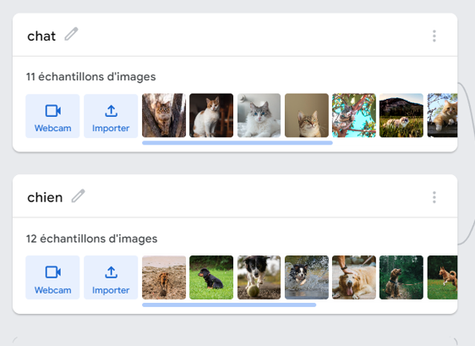
On décide de créer deux classes, nommés chien et l’autre chat dans lesquelles on rajoute des images correspondantes.

Ensuite l’outil va entraîner un modèle à partir des échantillons d’images de chiens et de chats que nous lui avons fournis pour permettre à l’utilisateur de reconnaître d’autres images de chiens et de chats dont il ne connaît pas l’existence. C’est un peu comme dans les précédents TP où on avait un jeu de données d’entrainement (85%) et un jeu de données test (15%). Le modèle est performant s’il est capable de reconnaître des images du même type sans erreur. D’où l’importance du choix d’images cohérentes et variées pour rendre le modèle puissant.
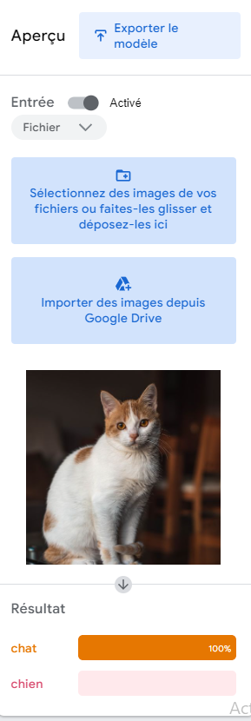
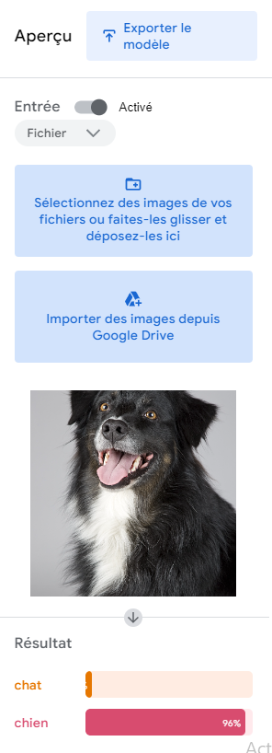

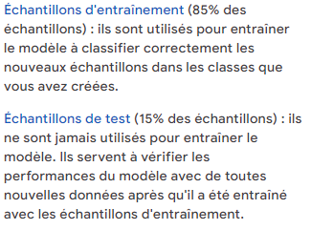

On voit que le modèle fonctionne convenablement pour des images de chiens et de chats mais si par exemple on fournit des images de dauphins ou d’oiseaux on obtient des incohérences car le modèle n’est pas encore capable de les reconnaitre.
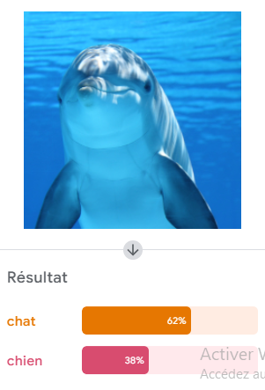

Exemple ici avec le dauphin !! Alors comment faire ?
Plusieurs solutions :
Créer une classe pour chaque espèce mais beaucoup trop long et redondant….
- Créer un modèle pour chaque type, ex : (animaux domestiques, sauvages, terrestres, aquatiques…).
On observe que ce modèle est bien plus complet et reconnaît beaucoup d’espèces !!
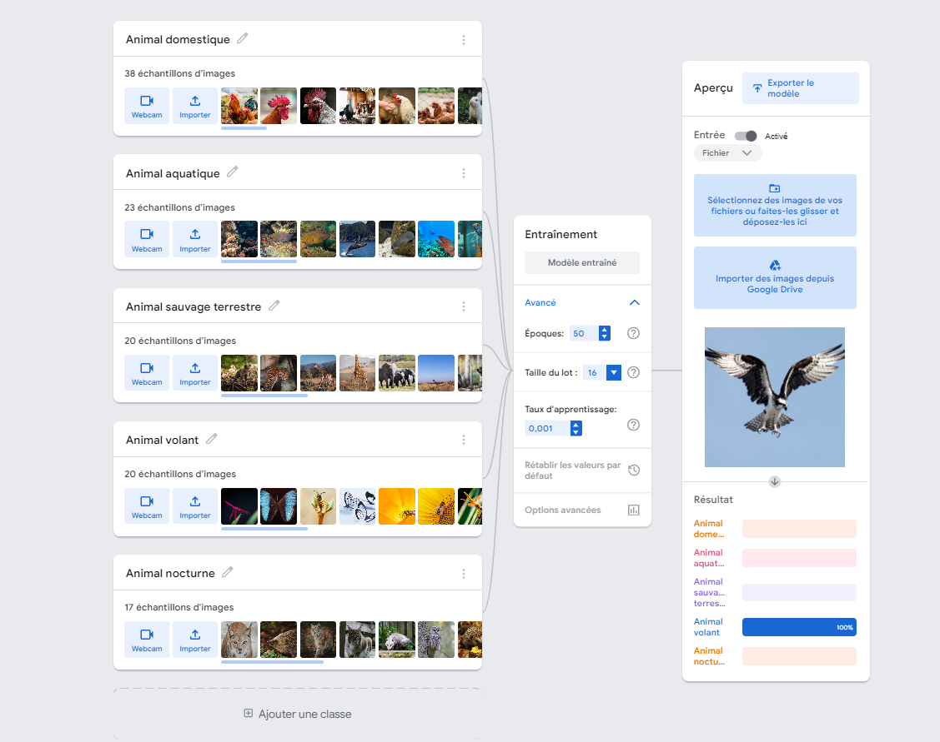
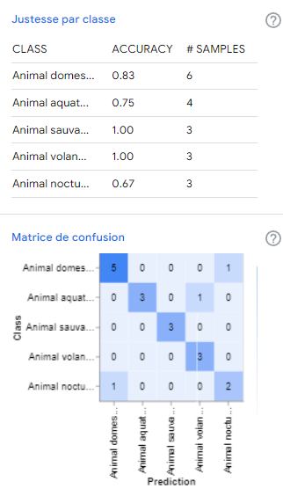

Grâce aux indicateurs avancés on peut voir la justesse par classe.
En effet plus l’Accuracy est proche de 1.00 plus le modèle est conforme. Samples indique le nombre d’images fourni, pour animal sauvage et aquatique 3/3 images seront bien classés, pour le reste des imprécisions sont notables dûs à des ressemblances entre les espèces.
Ex : nocturne et domestique
Ainsi la matrice par confusion permet de mieux comprendre visuellement le comportement du modèle
Ex : domestique/nocturne -> 5/6 = 0.83
Nocturne/domestique -> 2/3 = 0.67 etc.
Enfin, on remarque que ce modèle n’est pas le plus performant possible mais reste cohérent. Pour l’améliorer il faudrait modifier la classe nocturne qui confond domestique, ainsi que volant qui confond aquatique en fournissant d’avantages d’images logiques et en augmentant les époques.
Même si je ne suis pas satisfait du modèle je le télécharge quand même en python pour l’essayer différemment et pourquoi pas l’améliorer et l’intégrer dans des projets futurs.
Conclusion :
Ce TP a introduit l’idée d’apprentissage automatique avec l’outil Teachable Machine avec un modèle de classification d’images.

